2023131052KK4

(2023·台山市第一中学高二期中)如图所示，有一电子(电荷量为*e*、质量为*m*)由静止开始经电压为*U*1的电场加速后，在两平行板正中央处垂直进入平行板间的匀强电场，并且恰能从下板右边缘飞出电场。两板间距为*d*，板长为*l*，不计电子重力。

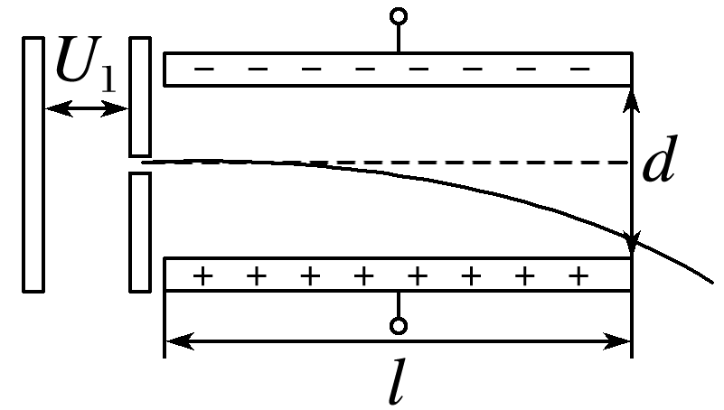

(1)求电子经过*U*1加速后获得的速度大小。

(2)若*U*1＝1 500 V，*d*＝2.0 cm，*l*＝5.0 cm，则两平行极板所加偏转电压*U*2为多大。

(3)求电子经过下板右边缘时的动能大小。(答案用字母符号*e*、*U*1、*U*2表示，无需代入数据)